O interessado deve entrar no link abaixo e preencher o cadastro no SEI – Sistema Eletrônico de Informação e realizar a solicitação preenchendo o formulário e encaminhando os documentos pertinentes pelo sistema SEI

Abaixo informamos o passo a passo:

1. Entre no link:

<http://www.mpsp.mp.br/portal/page/portal/SEI>

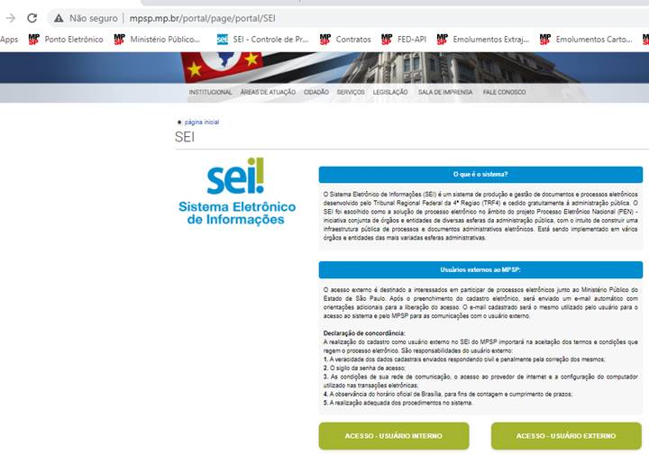

1. clicar em usuário externo :



1. Clicar em: Clique aqui se você ainda não está cadastrado:

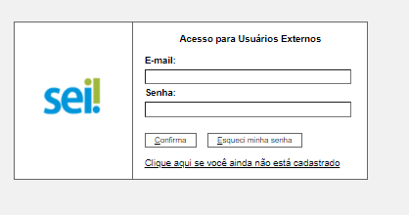

1. Clique aqui para continuar :

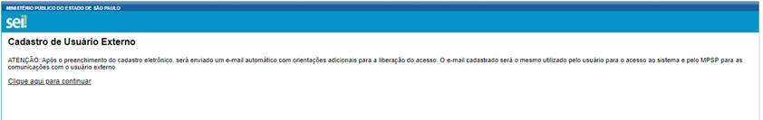

1. Realizar o cadastro:

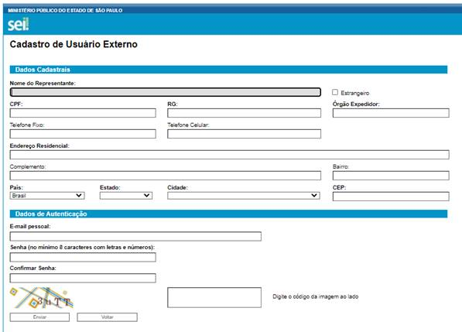

1. Entrar em peticionamentos:

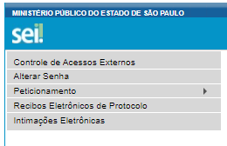

1. Processo Novo:

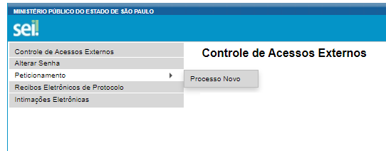

1. Escolha a opção Gestão Orçamentária Financeira – Pedido de Restituição (Emolumentos e Serviço MP)

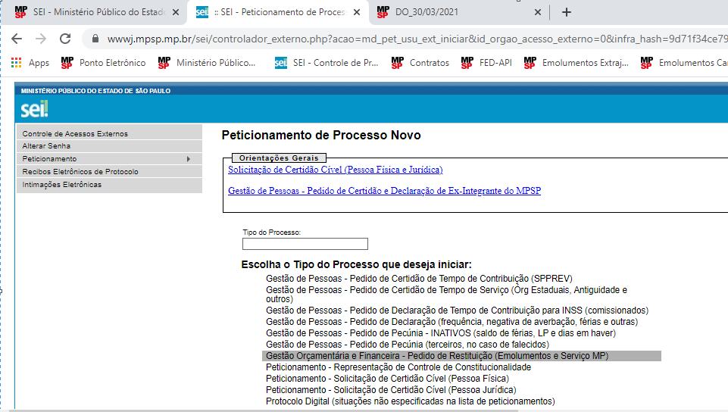

1. Preencher

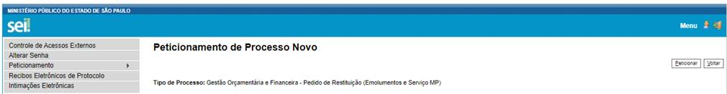

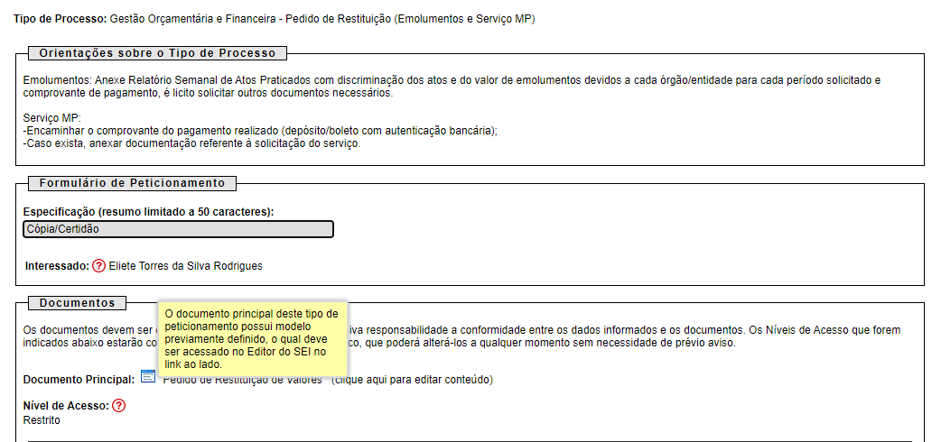

1. Indicar com X ue trata-se de emolumentos, e motivo do Pedido de Restituição

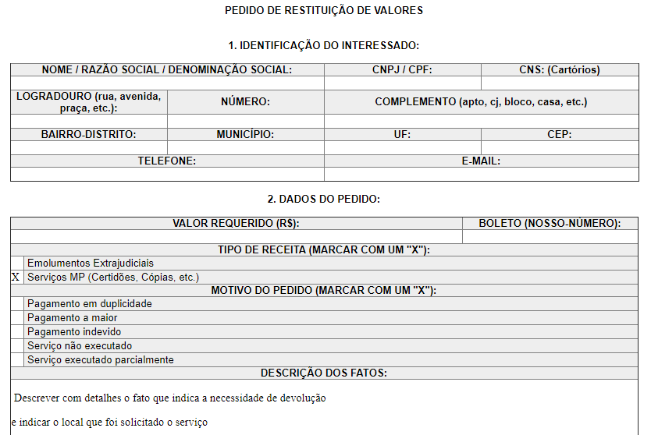

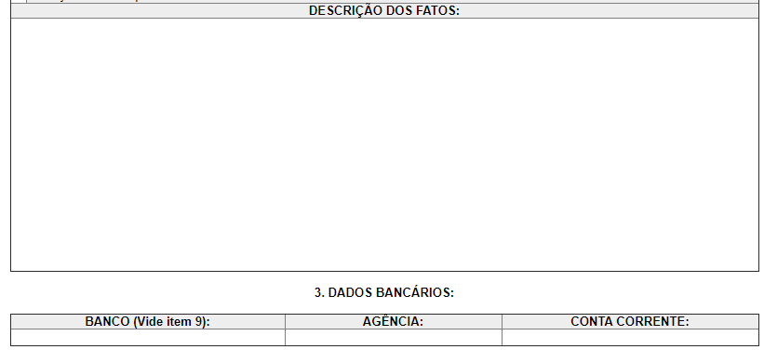

**Serviço MP**

8- Encaminhar o comprovante do pagamento realizado (depósito/boleto com autenticação bancária);  
9- Indicar o local onde o serviço foi solicitado (Qual promotoria ou Centro de Apoio - CAO);  
10- Caso exista, anexar documentação referente à solicitação do serviço;

11- Indicar agência e conta corrente do Banco do Brasil para depósitos de valores abaixo de 100 UFESP’s. Para valores superiores, poderá ser indicado outro banco. O Sistema SIAFEM não aceita conta poupança, conta salário ou conta conjunta. Se o requerente não for correntista, indicar uma agência do Banco do Brasil para disponibilizar o crédito via Ordem Bancária (conta saque);  
12- Os créditos indicados na modalidade “saque” ficarão disponíveis no banco durante 7 (sete) dias corridos e os interessados serão avisados pelo Centro de Finanças e Contabilidade deste Ministério Público. Os valores não sacados serão suspensos, até que haja nova provocação por parte do requerente.

1. Após preenchimento do formulário clicar em Salvar e no X no canto direito, na caixa vermelha

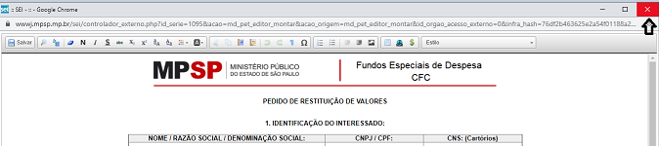

1. Insira o documentos solicitados no formato PDF

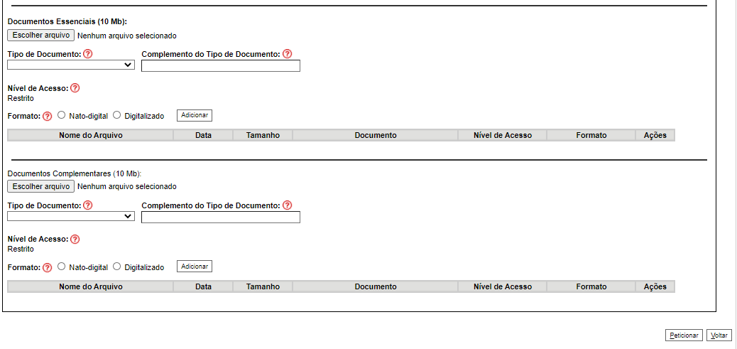

1. No campo “complemento do tipo de Documento informar a qual solicitação se refere o comprovante ou o documento 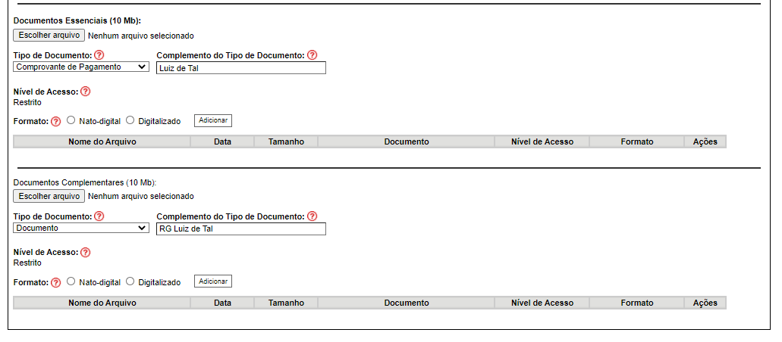
2. Clique em adicionar

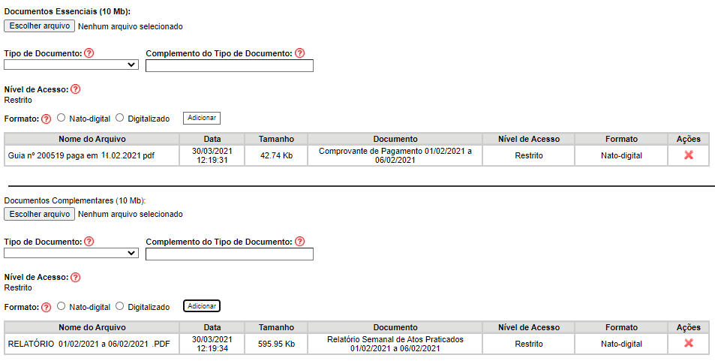

1. Após preencher o formulário e inserir os documentos clique em Peticionar

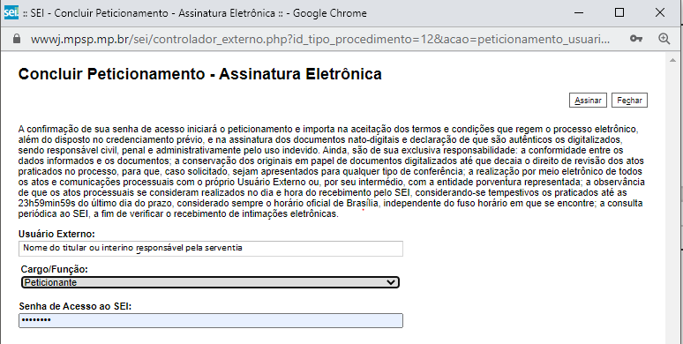

1. Assinar

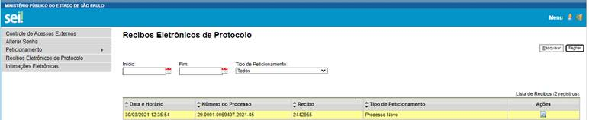

Clicando em ações verifica-se o recibo eletrônico de Protocolo